日照市2022年初中学业水平考试
地理试题
一、选择题：共25小题，每小题2分，共50分。每小题只有一项符合题目要求。
神舟十三号载人飞船于2021年10月16日发射成功，2022年4月16日在内蒙古巴丹吉林沙漠的东风着陆场成功着陆。下图示意地球公转轨道。据此完成下列各题。
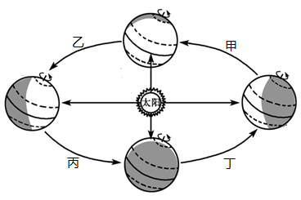
1. 神舟十三号飞船发射和着陆时，地球分别位于公转轨道的（ ）
A. 甲和乙 B. 丙和丁 C. 丁和甲 D. 丁和乙
2. 东风着陆场所在区域（ ）
A. 地表千沟万壑 B. 坎儿井纵列 C. 荒漠植被为主 D. 高原湿地广布
【答案】1. D 2. C
【解析】
【1题详解】
10月16日地球运行在北半球的秋分日与冬至日位置之间即图中的丁位置； 4月16日地球运行在北半球的春分日与夏至日位置之间即图中的乙位置，D正确；丙为夏至日与秋分日之间，未经过该时间段，排除B；甲为冬至日与春分日位置之间，未经过该时间段，排除AC；故选D。
【2题详解】
读题干可知，在内蒙古巴丹吉林沙漠东风着陆场成功着陆，植被以荒漠植被为主，C正确；地表千沟万壑为黄土高原的地表形态，该处不位于黄土高原A；坎儿井主要分布在新疆地区，排除B；内蒙古以平原为主，以温带大陆性气候为主，无高原湿地广布，排除D；故选C。
【点睛】地球按一定轨道围绕太阳转动，叫地球的公转，公转的方向是自西向东，公转一周的时间是一年，地球公转时，地轴是倾斜的，而且它的空间指向保持不变。这样，地球在公转轨道的不同位置，受太阳照射的情况也就不完全相同，形成了春夏秋冬四季。
日照市某中学地理兴趣小组开展校园实践活动，观测夏至日旗杆影子方向和长度的变化。同学们在前一天为观测查看天气预报，并做物品准备。下图阴影示意该日旗杆影子经过的区域。据此完成下列各题。
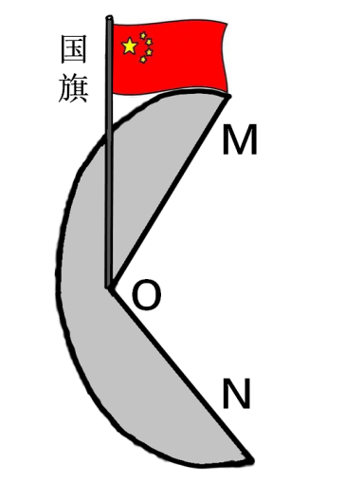
3. 同学们应从地理实验室挑选（ ）
①风速风向仪②指南针③地质锤④温度计⑤卷尺
A. ①② B. ②⑤ C. ③④ D. ①⑤
4. 当旗杆影子为ON时（ ）
A. 太阳东升 B. 日落西山 C. 影子最短 D. 影朝东南
【答案】3. B 4. A
【解析】
【3题详解】
观测夏至日旗杆影子方向和长度的变化，需要指南针辨别旗杆影子方向，②正确；需要卷尺测量旗杆的影子长度，⑤正确；②⑤正确，B正确；与风速无关，不需要挑选风速风向仪，排除①；不是地质工作不需要地质锤，排除③；与温度无关，不需要温度计，排除④；排除ACD；故选B。
【4题详解】
读题干可知，此时为北半球夏至，北半球的夏天，太阳东升西落，当旗杆影子为ON时太阳东升，A正确；OM为日落西山，排除B；正午时分影子最短，排除C；影朝西北，排除D；故选A。
【点睛】地球公转使太阳直射点在南北回归线之间发生移动，从而导致了不同时期正午太阳高度角的变化和昼夜长短的变化，由于公转中出现了太阳高度角的变化所以使得影子长短发生变化，当正午太阳高度角较小时，影子较长，反之，影子则较短。
5. 有利于观测的天气是（ ）
A. 
B.
 C.
 D.

【答案】C
【解析】
【详解】A的天气符合表示沙尘暴，B的天气符合表示台风，C的天气符合表示晴天，D的天气符合表示大雨；有利于观测的天气是晴天，故选C。
凯凯同学打算暑假去攀登长城，攀登前对某地长城等高线地形图进行了研究。据此完成下列各题。
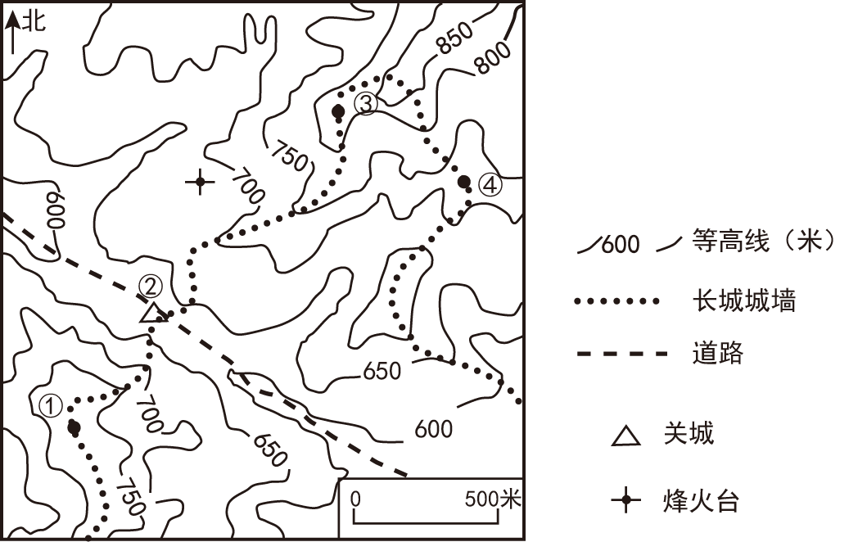
6. 凯凯同学通过研究地图发现（ ）
A. 烽火台海拔最高，易远观 B. 关城四面环山，易守难攻
C. 城墙沿着山脊，防御功能强 D. 道路沿山谷建设，难度大
7. 凯凯同学攀登长城时会发现（ ）
A. ①到②的坡度最小 B. ③在④的东南方向
C. ①和②的距离约为100米 D. ③到④的高差约为100米
【答案】6. C 7. D
【解析】
【6题详解】
读图可知，烽火台位于等高线650至700之间，海拔不是最高，排除A；四面环山为盆地地形，关城位于两条等高线相对平行的地方，地势平坦，排除B；城墙沿等高线高的地方向低的地方修建，沿着山脊，防御功能强，C正确；沿山谷建设，难度小，道路沿山脊建设，难度大，排除D；故选C。
【7题详解】
①到②的等高线较②到③的等高线密集，坡度较大，②到③的等高线更稀疏，坡度更小，排除A；根据指向标表示，③在④的西北方向，排除B；根据比例尺可知，①和②的距离约为500米，排除C；③位于等高线850米至800米之间，④位于等高线线750米至700米之间，高差约为100米，D正确，故选D。
【点睛】在等高线地形图上，等高线闭合且等高线数值中间高四周低为山顶；两山顶之间相对低洼的部位为鞍部；等高线闭合且等高线数值中间低四周高为盆地；等高线向海拔低处凸出为山脊；等高线向海拔高处凸出为山谷；几条海拔不同的等高线重合处为陡崖；等高线密集表示坡陡，等高线稀疏表示坡缓；山谷为集水线，能形成河流，山脊为分水线，不能形成河流。
汤加境内海底火山于2022年1月15日发生猛烈喷发，又一次印证了板块构造学说。下图示意六大板块分布和汤加、日本位置。据此完成下列各题。
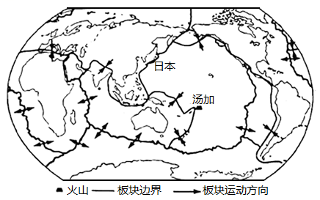
8. 汤加和日本多火山地震，是因为地处（ ）
A. 板块张裂地带，地壳不稳 B. 大洋板块内部，地壳活跃
C. 板块碰撞地带，地壳活跃 D. 大洲大洋分界线上，地壳不稳
9. 日本有效应对地震灾害的措施是（ ）
A. 建筑材料质地厚重 B. 防震演习 C. 工业布局在沿海地带 D. 填海造陆
【答案】8. C 9. B
【解析】
【8题详解】
汤加位于板块碰撞地带，不是张裂地带，排除A；板块内部地壳比较稳定，排除B；汤加位于太平洋板块和印度洋板块的碰撞地带，地壳运动十分活跃，多火山、地震，C正确；与大洲大洋分界线无关，排除D；故选C。
【9题详解】
日本位于环太平洋火山地震带上，地壳活跃，多火山地震，应多防震演习，B正确；建筑材料质应该使用质地较轻的材质，排除A；工业分布、填海造陆与应对地震灾害措施无关，排除CD；故选B。
【点睛】地质学家经过长期的研究，提出了板块构造学说，认为全球由六大板块组成，一般来说板块内部比较稳定，板块与板块交界地带，地壳比较活跃，多火山、地震.六大板块的名称是亚欧板块、非洲板块、印度洋板块、太平洋板块、美洲板块、南极洲板块。
人类对极地地区的科学考察越来越频繁。下图示意北极地区。据此完成下列各题。
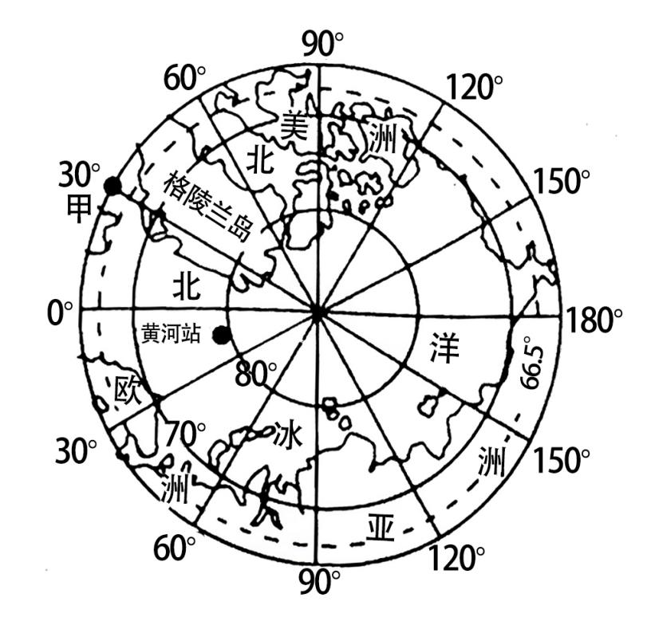
10. 图中甲地（ ）
A. 位于北太平洋西部 B. 位于西半球 C. 经纬度是（0°，30°W） D. 存在极昼极夜现象
11 我国黄河站考察队员（ ）
A. 要面临“风库”的凶险 B. 要忍受“冰雪高原”的极寒
C. 可以和企鹅家族合影留念 D. 致力研究海洋生态环境保护
【答案】10. B 11. D
【解析】
【10题详解】
从北极上空看，地球自转方向呈逆时针。经度向东增大为东经，向西增大为西经。可知，甲地经纬度为（60°N，30°W），位于西半球，C错误，B正确；甲地位于大西洋，不位于太平洋，A错误；甲地在北极圈以南，没有极昼极夜现象，D错误。故选B。
【11题详解】
南极地区是地球最冷的地区，严寒、干燥、烈风，南极大陆被称为“冰雪高原”、“白色荒漠”、“风库”。北极地区大部分地区终年冰封，气温不及南极地区严寒，降水比南极地区多，风速不及南极地区大。南极地区代表动物企鹅，北极地区代表动物北极熊。两极地区的海洋资源丰富，生态环境脆弱，应注意保护。ABC错误，D正确。故选D。
【点睛】南极地区是自然资源的“大仓库”。地下埋藏着丰富的矿产资源，地上储存着大量的固体淡水资源，海域及沿岸栖息着无数的海洋生物。丰富的自然资源和原始的自然环境，为科学家们进行地质、冰川、海洋、生物、气象、天文等学科的科学研究，提供了领域广阔的天然实验室。北极地区资源丰富。随着这里的石油、天然气、煤、铁等资源的发现和开采，人类对北极地区的科学考察和研究也越来越频繁。
俄罗斯是一个资源大国，交通运输发达。下图示意俄罗斯工矿业分布。据此完成下列各题。
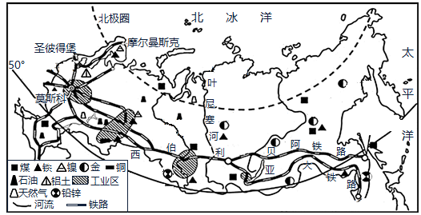
12. 俄罗斯的铁路（ ）
A. 沿经线方向延伸 B. 欧洲部分更密集 C. 主要运输油气资源 D. 分布在工业区之间
13. 俄罗斯（ ）
A. 大西洋沿岸缺少港口，运量小 B. 叶尼塞河水流平稳，航运发达
C. 乌拉尔河汇入地中海，航运发达 D. 摩尔曼斯克港全年不冻，运量大
【答案】12. B 13. A
【解析】
【12题详解】
据图和所学知识可知，俄罗斯的铁路主要连接东西，沿着纬线方向延伸，A错；俄罗斯的人口、城市和工业主要集中在欧洲地区，所以铁路线更加密集，B对；俄罗斯的油气资源运输主要通过管道，C错；俄罗斯的铁路连接了工业区，不是分布在工业区之间，D错；故选B。
【13题详解】
据图俄罗斯在大西洋沿岸面积很小，只有波罗的海和黑海，港口少，最大的波罗的海沿岸的圣彼得堡，由于有封冻期，所以运输量不大；A对；叶尼塞河由于结冰期长，人口城市稀少，航运并不发达，B错；乌拉尔河汇入里海，航运也不发达，C错；摩尔曼斯克虽然全年不冻，但地处北冰洋沿岸，人口和城市较少，经济不发达，所以运输量不大，D错；故选A。
【点睛】俄罗斯是世界上面积最大的国家，地跨亚欧两洲，人口和经济主要集中在欧洲地区；地域辽阔，自然环境特殊，资源丰富，特别是油气资源丰富，并以管道运输为主；俄罗斯虽然海岸线漫长，但由于地处高纬，封冻期长，所以航运价值不高。
欧洲西部和澳大利亚都是畜牧业发达的地区，其中养羊业在畜牧业中占很大比例。毛用羊喜欢温暖干燥的环境，肉用羊喜欢温和湿润、全年温差不大的环境。下图示意欧洲西部和澳大利亚地形分布。据此完成下列各题。
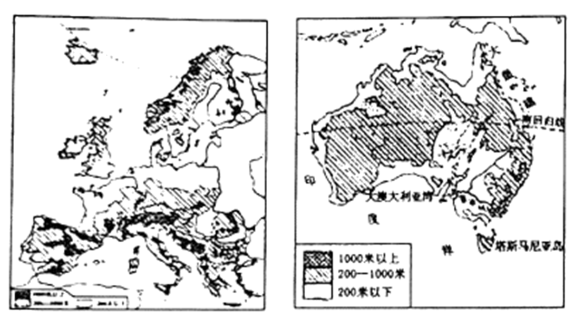
14. 澳大利亚毛用羊主要分布在（ ）
A. 大自流盆地 B. 地中海气候区 C. 北部沿海平原地带 D. 东南沿海平原地带
15. 欧洲西部利于肉用羊生长的范围广大，原因是（ ）
A. 中部平原广大，有利于湿润气流深入 B. 山地南北走向，有利于湿润气流深入
C. 高原上稀树草原面积广阔，气候凉爽 D. 亚马孙河流域面积大，气候湿润
【答案】14. A 15. A
【解析】
【14题详解】
毛用羊喜欢温暖干燥的环境，肉用羊喜欢温和湿润、全年温差不大的环境。大自流盆地大部分地区地处亚热带地区，年降水量在200--500mm，气候温暖干燥，最适宜放养的绵羊品种为毛用羊，A正确。地中海气候区、北部沿海平原地带、东南沿海平原地带降水较多，不适合毛用羊生长，BCD错误。故选：A。
【15题详解】
肉用羊喜欢温和湿润、全年温差不大的环境。欧洲西部利于肉用羊生长的范围广大，原因是中部平原广大，有利于来自大西洋的湿润气流深入，温带海洋性气候分布广，全年温和湿润，适合肉用羊生长，A正确。山地多呈东西走向，B错误。以平原为主，C错误。亚马孙河是南美洲的，D错误。故选A。
【点睛】澳大利亚东临太平洋，西临印度洋，南回归线穿过澳大利亚的中部，澳大利亚位于南半球和东半球。澳大利亚是大洋洲面积最大的国家，也是世界上唯一独占一块大陆的国家。由澳大利亚大陆和塔斯马尼亚岛等岛屿组成。面积774.1万平方千米，居世界第6位。澳大利亚农牧业发达，农牧业产品的生产和出口在国民经济中占有重要位置，是世界上最大的羊毛和牛肉出口国，有“骑在羊背上的国家”之称；澳大利亚矿产资源十分丰富，许多矿产储量居世界前列，有“坐在矿车上的国家”美誉。
青藏地区人口分布地战差异显著。“祁吉线”（下图）两侧地域面积大致相同，但是东南部与西北部人口比例达到93:7。近几年，东南部人口微降，西北部人口微增。据此完成下列各题。
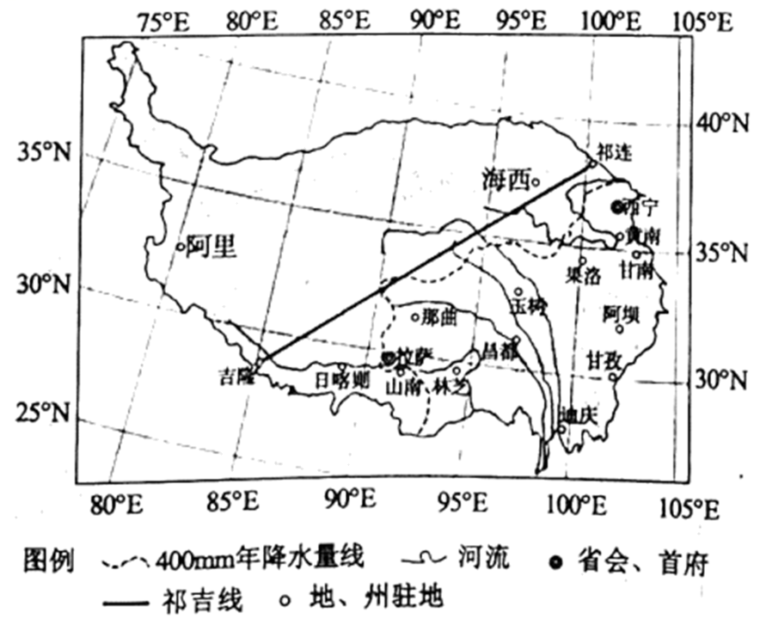
16. “祁吉线”东南部人口、城市相对较多的原因是（ ）
A. 水热条件较好，河谷农业发达 B. 靠近四川盆地，人口迁人量大
C. 水能资源丰富，电力工业发达 D. 地形相对平坦，交通建设难度小
17. 为实现可持续发展，青藏地区应（ ）
A. 发展绿洲农业 B. 大量放牧牦牛 C. 发展特色旅游 D. 大力发展工业
【答案】16. A 17. C
【解析】
【16题详解】
青藏高原气候高寒，只有河谷地带由于地势较低，气温较高，无霜期长，降水条件较好，土壤比较肥沃，因而适宜耕作，成为农业发达地带，被称为河谷农业，所以人口城市较多，A正确。四川盆地自然条件优越，是人口迁入区，B错误。青藏地区自然环境脆弱，工业不发达，C错误。青藏地区地势崎岖，交通建设难度大，D错误。故选A。
【17题详解】
青藏地区气候高寒，雪山连绵，被称为世界屋脊，自然环境优美，再加上藏族特色的文化习俗，使当地的特色旅游业非常发达。发展特色旅游业经济效益高，绿色环保，C正确。绿洲农业是西北的，A错误。大量放牧会导致草场退化，B错误。大力发展工业会导致环境污染，D错误。故选C。
【点睛】藏地区位于中国西南部，横断山脉以西，喜马拉雅山以北，昆仑山和阿尔金山、祁连山以南，包括青海省、西藏自治区、四川西部甘肃西南部和新疆南部边缘地区；青藏高原海拔大多在四千米以上，是中国，也是世界地势最高的高原，号称“世界屋脊”；是世界上最高，面积最大的高原湖区，分布大小湖泊一千多个，其中青海湖面积4340平方千米．
长江经济带（下图）依托“黄金水道”，将我国东部经济发达地区和西部资源富集地区联系起来。据此完成下列各题。
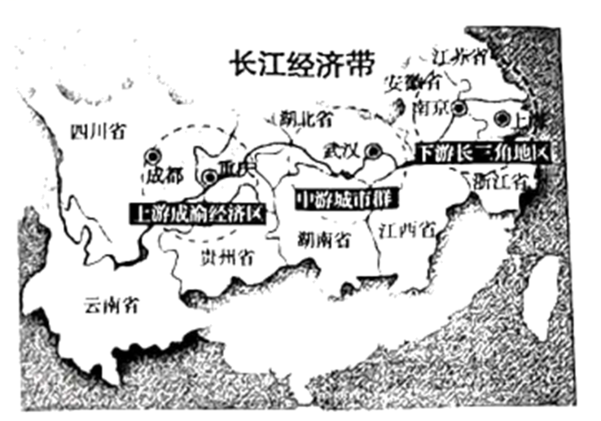
18. 长江干流（ ）
A. 径流量最大的季节是春季 B. 水能最丰富的河段是上游
C. 流经青、黔、陕、鄂、粤、浙 D. 含沙量荆江段大于川江段
19. 为实现长江流域上、中、下游协同发展（ ）
A. 上游要优先做好防灾减灾 B. 下游要优先做好水土保持
C. 上游要利用优越的水热条件保障农产品供应 D. 城市群要利用资源资金技术互补优势协同发展
【答案】18. B 19. D
【解析】
【18题详解】
长江干流径流量最大的季节是夏季，A错误；长江水能最丰富的河段是上游，B正确；长江干流不流经贵州省（黔）、陕西省（陕）、广东省（粤）和浙江省（浙），C错误；含沙量川江段大于荆江段，D错误。故选B。
【19题详解】
长江上游水土流失严重，中下游泥沙淤积、洪涝灾害和水污染。上游应优先做好水土保持工作，AB错误；上游多高山，不利于发展农业生产，C错误；城市群要利用资源资金技术互补优势协同发展，D正确。故选D。
【点睛】上游：四川宜宾到湖北宜昌的川江，滩多流急。 治理：修建三峡工程从根本上上改善了川江航道，万吨级船队可从长江入海口直达重庆。中游：湖北枝城至湖南城陵矶的荆江河段有“九曲回肠”之称，河道蜿蜒蛇形，多沙滩浅洲，水流不畅，容易积水引发洪水。
民居反映了当地的地理环境特点。下图为我国年降水量分布图。据此完成下列各题。
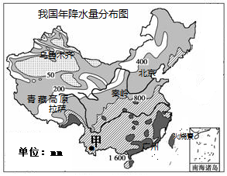
20. 甲地独具特色的民居是（ ）
A. 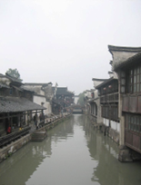 B. 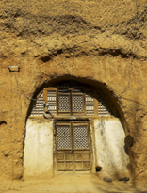 C. 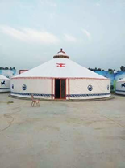 D. 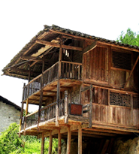
21. 我国年降水量（ ）
A. 从东南沿海向西北内陆递减 B. 空间分布不均，主要受地形影响
C. 400mm等降水量线是旱地、水田分界线 D. 800mm等降水量线是湿润、半干旱区分界线
【答案】20. D 21. A
【解析】
【20题详解】
读图可知，甲位于云南省南部，以热带季风气候为主，D为高脚楼特色民居，底层架空，是为了防潮湿、蚊虫，适宜当地炎热潮湿特点，D正确；A主要为江南水乡，分布在长江三角洲地区，排除A；B为窑洞，主要分布在黄土高原地区，排除B；C为蒙古包，主要分布在内蒙古地区，排除C；故选D。
【21题详解】
我国水资源的时空分布情况受我国降水的影响，我国降水空间上来说从东南沿海向西北内陆降水逐渐减少，导致我国水资源东多西少、南多北少，A正确，排除B；秦岭—淮河一线是旱地和水田的分界线，排除C；800mm等降水量线是湿润、半湿润区分界线，排除D；故选A。
【点睛】世界各地民居的建筑风格有很大的不同，这与当地的自然环境有很大关系，这些民居既能适应当地的自然地理环境，又与居民的社会经济生活密切联系。
长期以来，煤炭在我国的能源消费结构中占比很高，近年来可再生能源占比逐年上升。相比煤炭在使用过程中会产生废气、废渣等污染物，天然气属于清洁能源。下图为我国东部、中部、西部能源生产和消费占全国的比例（2015年）。据此完成下列各题。
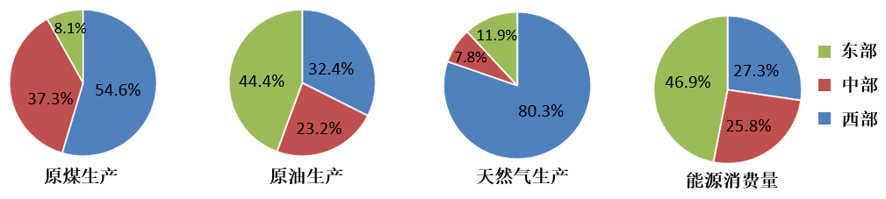
22. 我国能源（ ）
A. 消费结构中不含可再生能源 B. 生产结构中东部原煤占比高。
C. 生产量和消费量各地区相匹配 D. 生产结构中西部天然气优势最大
23. 我国实行西气东输（ ）
①缓解东部地区能源供应紧张②发挥西部地区的资源优势
③优化东部地区能源消费结构④减轻西部地区的环境破坏
A. ①②③ B. ①②④ C. ①③④ D. ②③④
【答案】22. D 23. A
【解析】
【22题详解】
读图分析，我国能源消费结构中含有可再生能源，可再生能源所占比重小。A错误；我国能源生产结构中西部原煤占比高。B错误；东部能源生产量小，消费量大。西部能源生产量大，消费量小。生产量和消费量各地区不匹配。C错误；生产结构中西部天然气优势最大，约占80.3%。D正确；故选D。
【23题详解】
东部能源生产量小，消费量大。我国实行西气东输可缓解东部地区能源供应紧张。①正确；西部能源生产量大，我国实行西气东输可以发挥西部地区的资源优势，②正确；天然气属于清洁能源，我国实行西气东输可以增加东部天然气的使用量，优化东部地区能源消费结构。③正确；西气东输在建设中对植被的破坏，可能加剧生态恶化。④错误。故选A。
【点睛】"西气东输"，我国距离最长、口径最大的输气管道，西起塔里木盆地的轮南，东至上海。全线采用自动化控制，供气范围覆盖中原、华东、长江三角洲地区。东西横贯新疆、甘肃、宁夏、陕西、山西、河南、安徽、江苏、上海9个省区，全长4200千米。
京津冀协同发展利于缓解首都巨大的人口、资源和环境压力，发挥京津冀三地各自的产业代势。2005年3月，首钢搬迁到河北省曹妃甸，研发中心留在北京，首钢原址改造成工业遗址公园。首钢滑雪大跳台就是在首钢原厂址上建设的北京冬奥会比赛场馆之一。下图是凯凯同学查阅资料后，给首钢滑雪大跳台做的名片。据此完成下列各题。
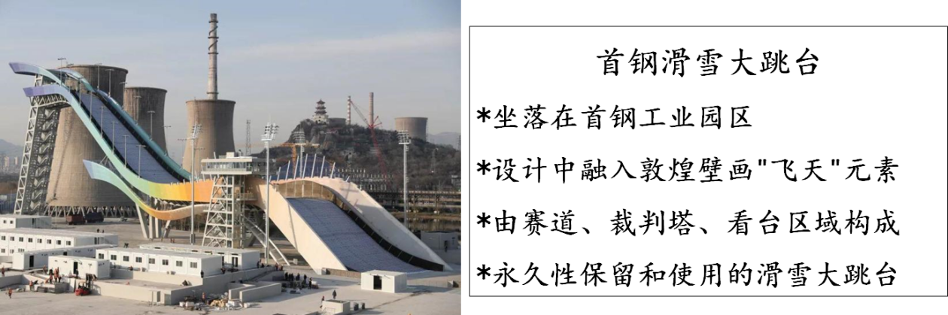
24. 首钢滑雪大跳台（ ）
A. 是现代北京符号，承担文化职能 B. 在冬奥会结束后，拆除恢复原貌
C. 设计元素“飞天”，灵感源于信天游 D. 在工业遗址上建造，建设成本高
25. 首钢搬迁利于发挥（ ）
A. 河北的技术优势 B. 北京的科技优势 C. 河北的市场优势 D. 天津的资源优势
【答案】24. A 25. B
【解析】
【24题详解】
首钢滑雪大跳台是对首钢工业园区的创新使用，是现代北京的符号，承担文化职能，A正确；将永久性保留和使用，B错误；设计元素飞天，灵感来自于敦煌壁画，C错误；在工业遗址上修建，建设成本降低，D错误。故选A。
【25题详解】
首钢搬迁至河北曹妃甸，有利于充分利用河北的土地、资源、劳动力，A错误；研发中心留在北京，有利于发挥北京的科技优势，B正确；北京经济发达，消费能力更强，市场更广阔，C错误；与天津无关，D错误。故选B。
【点睛】首钢滑雪大跳台是北京冬奥会比赛场馆之一。它是北京赛区第一个完工的新建场馆，也是北京赛区唯一的雪上比赛场地。
二、非选择题（本大题包括26~29题）
通过主题研究，简要分析区域自然条件和社会经济条件与区域发展的关系，是地理学习的方法之一。
主题一【自然条件与区域发展】
26. 阅读图文资料，完成下列要求。
探究一分析台湾岛和海南岛植物生长的有利自然条件。
海南岛是我国重要的农业生产育种基地，培育的水稻良种供应全国和全球多个国家种植。台湾岛有“亚洲天然植物园”的美誉。下图示意台湾岛地形、海南岛位置和海口市气候资料。
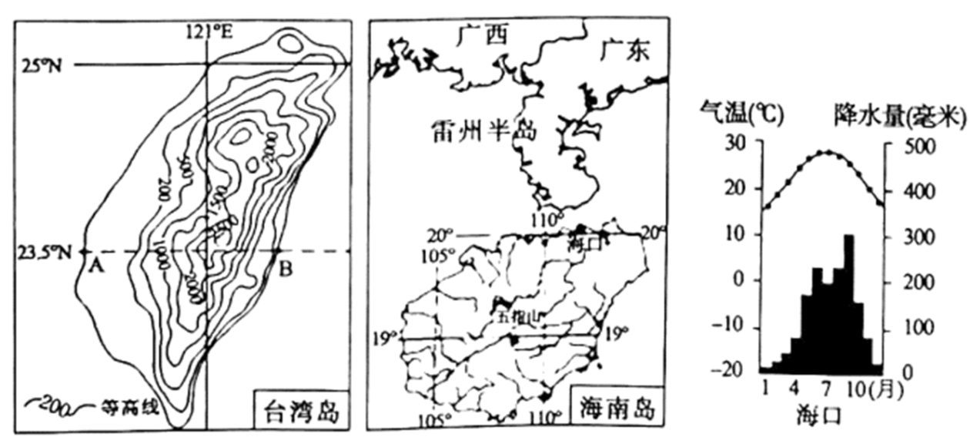
（1）在答题卡中绘制台湾岛沿北回归线（AB段）的地形剖面图。
（2）台湾岛地形垂直高度差异大，玉山海拔3952米。玉山山顶的气温比沿海低____（保留一位小数），气温垂直变化大，植物类型多样。
（3）海南岛的作物熟制可以实现一年多次种子选育。分析海南岛利于育种工作的气候条件。
探究二分析自然条件与东北地区农业生产的关系。
东北地区是我国最大的商品粮基地，玉米、水稻的种植面积大。下图示意东北地区作物分布和哈尔滨气候资料。
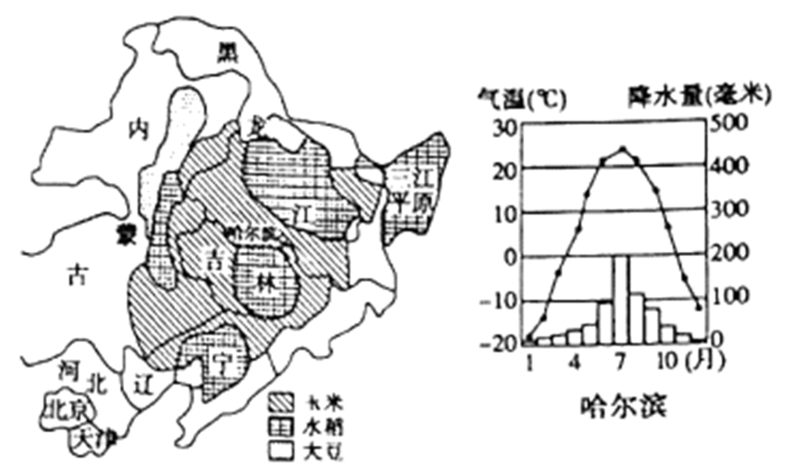
（4）与华北平原相比，东北平原粮食商品率高，其优越的土地条件是____、____。
（5）水稻喜湿热。对比海口和哈尔滨气候资料图，说明我国南、北方适合水稻种植的共同气候特点。
（6）【结论】____、____、土壤等自然条件对农业生产影响较大，科技可以改变自然条件的限制，为农业插上腾飞的翅膀。
【答案】（1）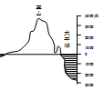 （2）23.7℃
（3）主要为热带季风气候，雨热同期，水热充足。
（4） ①. 地广人稀（可互换位置） ②. 黑土肥沃（可互换位置）
（5）海口市为热带季风气候，全年高温，分旱雨两季，雨热同期，水热充足。哈尔滨市为温带季风气候，夏季高温多雨，冬季寒冷干燥，降水季节变化明显，雨热同期，利于农业发展。我国季风气候显著，南北方适合种植水稻的共同特点为雨热同期，水热充足。
（6） ①. 地形（可互换位置） ②. 气候（可互换位置）
【解析】
【分析】本题以台湾、海南为材料，涉及到两地的地形、气候、农业等知识点，考察学生的综合运用能力。
【小问1详解】
台湾的地势中东部高，西部低。
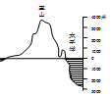【小问2详解】
台湾岛最高峰是玉山，它的海拔是3952米；根据海拔每升高100米，气温下降0.6℃，则山顶的气温大约是：3952÷100×0.6≈23.7℃；
【小问3详解】
海南作为农业育种基地的气候优势条件是：纬度较低，地处热带，主要为热带季风气候，雨热同期，水热资源充足。
【小问4详解】
东北三省成为我国重要商品粮基地的有利条件：东北平原的地势平坦开阔，黑土为主，土壤肥沃，气候雨热同期，平原面积广大，地广人稀，本地粮食消费少等等。与华北平原相比，东北平原粮食商品率高，其优越的土地条件是地广人稀，黑土肥沃。
【小问5详解】
海南省的海口市为热带季风气候，全年高温，分旱雨两季，雨热同期，水热充足。黑龙江省的哈尔滨市为温带季风气候，夏季高温多雨，冬季寒冷干燥，降水季节变化明显，雨热同期，利于农业发展。我国东部地区季风气候显著，南北方适合种植水稻的共同优势为雨热同期，水热充足。同时还具有共同的劣势，季风气候不稳定，导致旱涝频繁。
【小问6详解】
地形、气候、土壤、水源等自然条件是影响农业基础，科技、交通、劳动力、市场等社会经济条件能够改变自然条件的限制，为农业插上腾飞的翅膀。
主题二【自然资源与区域发展】
27. 阅读图文资料，完成下列要求。
探究一自然资源与区域发展的关系
中东是世界石油宝库，撒哈拉以南的非洲金刚石、黄金等矿产资源丰富，两个区域的矿产资源为其经济发展创造了有利条件。下图示意非洲矿产资源分布和中东部分地区石油资源分布。
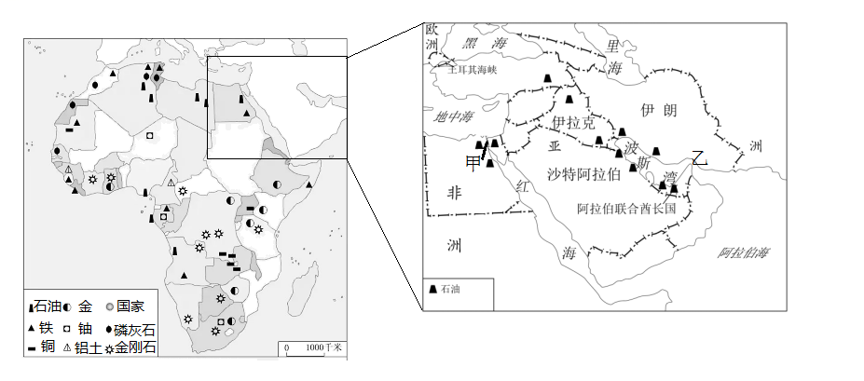
（1）中东匮乏的自然资源是____，从气候角度分析该资源匮乏的原因____。
（2）很长时间以来，撒哈拉以南的非洲靠出口____作为主要经济来源，在国际贸易中处于不利地位。为实现经济多样化，该地可以利用丰富的野生动物资源发展____业。
探究二区域联系对区域发展的影响
中东石油主要分布在波斯湾地区，大部分通过海详运往东亚、欧洲西部和北美洲。
（3）下图示意波斯湾地区石油主要外运方向。
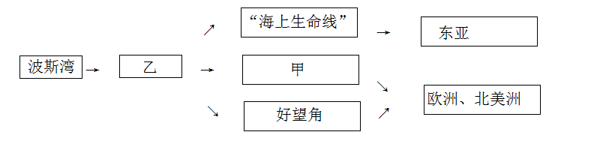
图中，甲是____运河，乙是____海峡。“海上生命线”是指____，说明其对东亚发展的重要性。（⑤分）
（4）【结论】丰富的____是区域发展的物质基础，便捷的____促进了区域之间的物资流动。
【答案】（1） ①. 水资源 ②. 主要为热带沙漠气候，全年炎热干燥，降水稀少。
（2） ①. 农矿初级产品 ②. 旅游
（3） ①. 苏伊士 ②. 霍尔木兹 ③. 马六甲海峡
（4） ①. 资源 ②. 交通
【解析】
【分析】本题以中东和非洲为材料，涉及到二者的资源、工业等知识点，考察学生对不同地区的对比分析能力和区域认知能力。
【小问1详解】
中东地区水资源匮乏，水资源匮乏的原因是：当地大部分地区属于热带沙漠气候，全年炎热干燥，降水稀少。
【小问2详解】
长期以来，撒哈拉以南非洲许多国家主要出口石油、金刚石、咖啡、可可等农矿初级产品，利润低，进口高昂的工业制成品，所以在国际贸易中处于不利地位。撒哈拉以南的非洲国家为改变经济现状，应该采取的措施是：发展民族工业、发展多样化农业、加大初级农矿产品的出口、发展旅游业等。所以该地可以利用丰富的野生动物资源发展旅游业。
【小问3详解】
西亚石油资源丰富，主要分布在波斯湾及其沿岸地区。霍尔木兹海峡是波斯湾唯一的出口，波斯湾沿岸的石油用油轮外运，首先必经的海峡是霍尔木兹海峡，所以乙为霍尔木兹海峡。
运往欧洲、北美洲石油有两条路线，波斯湾→霍尔木兹海峡→阿拉伯海→红海→苏伊士运河→地中海→直布罗陀海峡→大西洋→欧洲和北美洲，波斯湾→霍尔木兹海峡→阿拉伯海→印度洋→非洲好望角→太平洋→欧洲和北美洲，所以甲为苏伊士运河。
石油运往东亚时，途径马六甲海峡，被日本称为“海上生命线”，马六甲海峡沟通了印度洋和太平洋，对东亚的发展非常重要。
【小问4详解】
丰富的资源为区域发展提供了物质基础，便捷的交通促进了区域之间的物资流动。除此之外，还有丰富的劳动力，广阔的市场、充足的资金、雄厚的科技，都是区域发展的重要条件。
主题三【人文条件与区域发展】
28. 阅读图文资料，完成下列要求。
探究一人文条件对美国工农业发展的影响。
美国是世界第三人口大国，工业发达，先后形成了三大工业区：东北部钢铁、汽车老工业区；南部休斯敦石化宇航工业区；西部旧金山附近“硅谷”电子工业区。下图示意美国工业区分布。
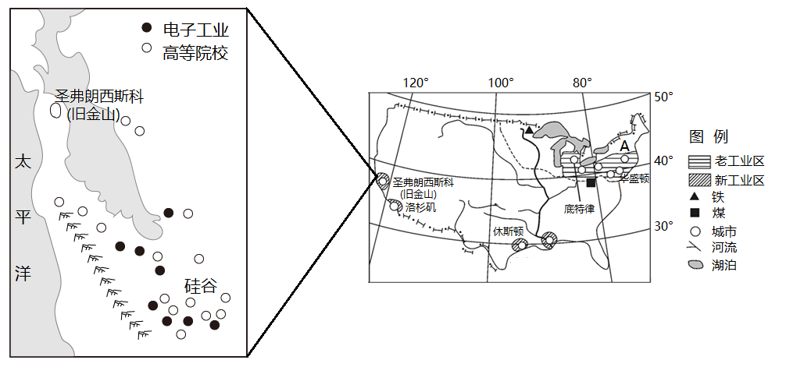
（1）图中A附近的农业带是____，说明该农业带形成的人文条件____。
（2）“硅谷”空气洁净、环境优美，是美国最大的新兴工业区。据图说明其形成的人文条件。
探究二人文条件对印度工农业发展的影响。
印度是世界人口大国，每年新增劳动力近2000万。主要粮食作物是小麦和水稻，虽然播种面积广大，但仍存在粮食供应问题。工业城市班加罗尔是印度软件外包产业的发源地，俗称“印度硅谷”。右图示意印度主要工农业区分布和孟买气候资料。
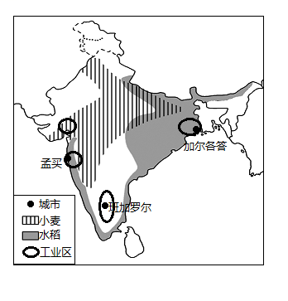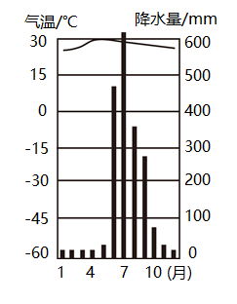
（3）分析印度存在粮食供应向题的原因。
（4）与美国“硅谷”相比，说明班加罗尔发展软件外包产业的有利条件。
（5）【结论】____、城市、交通、____等人文要素，对区域发展具有重要作用。
【答案】（1） ①. 乳畜带 ②. 经济发达，人口稠密，市场广阔
（2）①该地区高等院校多，人才密集。②科技力量雄厚，电子工业发展早。③位于沿海地区，交通便捷。
（3）从生产看，印度以热带季风气候为主，全年高温，降水分旱雨两季，水旱灾害频繁，造成粮食产量不稳定；从消费看，印度是世界第二人口大国，粮食消费压力大。
（4）印度的劳动力资源更丰富，劳动力成本更低。
（5） ①. 人口（可互换位置） ②. 科技（可互换位置）
【解析】
【分析】本题以印度与美国为材料，涉及到二者的农业、工业、高新技术产业等知识点，考察学生的综合运用能力。
【小问1详解】
图中A位于五大湖附近，附近的农业带是乳畜带，它形成的自然条件是位置偏北，气候冷湿，适合牧草生长；形成是人文条件是：经济发达，人口众多，市场广阔。
【小问2详解】
“硅谷”是高技术工业发展的先驱和典范，其迅速崛起的因素主要有以下几个方面：①该地区高等院校多，人才密集。②科技力量雄厚，电子工业发展早。③位于沿海地区，交通便捷，是美国兴起最早、规模最大的高新技术产业中心。
【小问3详解】
印度是世界产粮大国，却存在着粮食安全隐患。从生产看，印度以热带季风气候为主，全年高温，降水分旱雨两季，水旱灾害频繁，造成粮食产量不稳定；从消费看，印度是世界第二人口大国，粮食消费压力大。
【小问4详解】
与美国“硅谷”相比，班加罗尔发展软件外包产业的有利条件为：印度是发展中国家，人口密集，劳动力资源丰富，劳动力成本低。
【小问5详解】
人口、城市、交通、科技等人文要素，对区域发展起着重要作用。人口越多，市场就会越广阔，劳动力也越丰富，城市也越密集，交通也会越密集。
主题四【借鉴运用，为家乡发展献计献策】
29. 日照市某地理兴趣小组开展为家乡发展献计献策的实践活动。阅读图文资料，完成下列要求。
活动一确定研究方法和步骤：
（1）将下面方框对应的序号依次填到答题卡上，补充完成研究性学习的基本步骤。
选定主题→确定研究计划和步骤→_____→分析资料→_____→_____。
①撰写调查报告②调查、搜集资料③借鉴外地经验
活动二运用资料，归类分析
日照市是“一带一路”的重要节点城市。全市总面积约5358平方千米，山地约占25%，丘陵约占44%，平原约占30%。根据第七次人口普查结果，常住人口为296.84万人，劳动年龄人口多。已探明的矿产资源种类少，矿产规模小。交通便捷，有我国重要的深水良港日照港，钢铁厂位于港口附近。拥有“蓝天、碧海、金沙滩”的海滨风光，也有奇峰异石的山地景观。日照绿茶是当地名片，种植面积约25万亩。下图示意日照市位置。
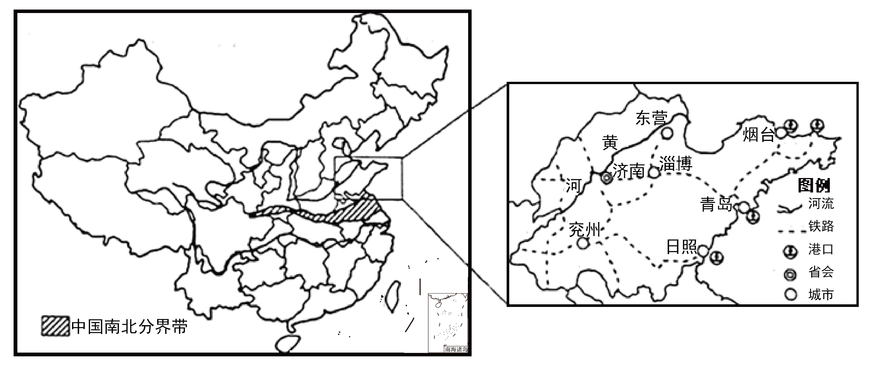
（2）茶树生长不耐涝，我市利于茶树生长地形条件是____。我市铁矿资源少，钢铁工业发展的有利条件是____。
活动三提出发展建议
（3）为我市进一步发展写出一条建议。书写模式为：利用我市……，发展……。
【答案】（1） ①. ② ②. ③ ③. ①
（2） ①. 多低山、丘陵，排水性好。 ②. 日照市临近黄海，靠近优良港湾，海运便利，便于进口铁矿石。
（3）利用我市的海洋资源，发展海水养殖业。
利用我市的海滨风光，发展特色旅游业。
【解析】
【分析】本题以“日照市某地理兴趣小组开展为家乡发展献计献策的实践活动”为材料，涉及到日照市的农业和工业等知识点，考察学生的迁移运用能力。
【小问1详解】
研究性学习活动的环节依次是：自选课题→确定研究计划与研究方法→②调查搜集资料，获取数据→③借鉴外地经验，取其精华，去其糟粕→分析处理资料、数据→①撰写调查报告或研究论文。
【小问2详解】
日照市山地约占25%，丘陵约占44%，平原约占30%，多低山丘陵，排水性好，符合茶树不耐涝的习性。日照市临近黄海，多优良港湾，海运便利，便于进口铁矿石。
【小问3详解】
日照市临近黄海，利用我市的海洋资源，发展海水养殖业。
日照市拥有“蓝天、碧海、金沙滩”，利用我市的海滨风光，发展特色旅游业。

